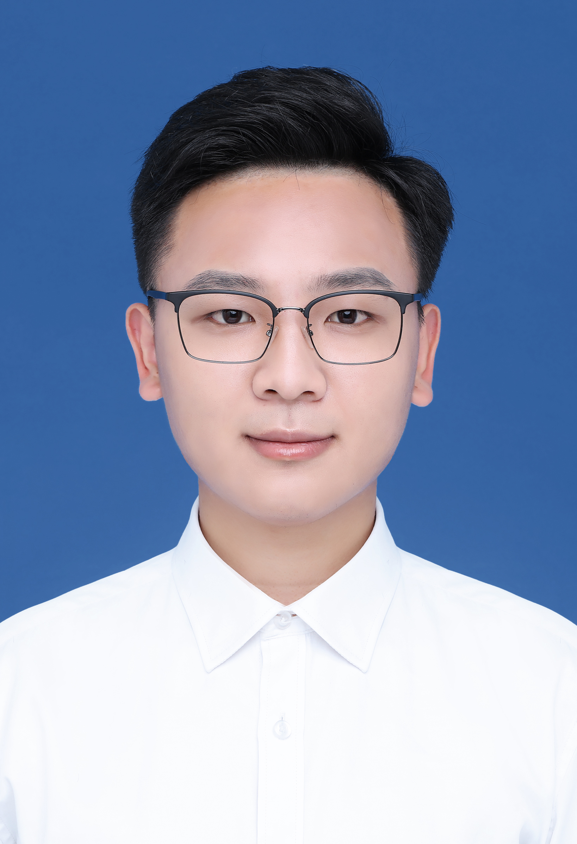

洪晓斌，2018级硕士，毕业于安徽大学，目前从事Graph研究。